

|  |
| --- |
| INFORME  2° SEGUIMIENTO DESARROLLO WEB  2022 |
|  |
| Comisión: EG2022 – 3K08  Autor: FASCENDINI, Renzo Legajo: 43075 |

DEFINICIONES y REQUERIMIENTOS

1. Definición de los contenidos del Sitio

1. Agrupado por Contenidos
2. Identificar Requerimientos Funcionales (Interacción: Form. de Contacto, Impresión, Mapa del Sitio, Buscador, Acceso restringido por login, Newsletters, etc.)

2. Definición de la Estructura del Sitio

a. Mapa del sitio: Árbol de Contenido (Funcional)

b. Diagrama de la estructura de cada página

c. Diagrama de flujo para las páginas que representen transacciones (interacción)

3. Definición de los sistemas de navegación

1) Definición de los Contenidos del Sitio

a) Agrupado por Contenidos

* Selección de Personal -> Información Institución
* Listado de Vacantes
* Resultados de Evaluaciones
* Contáctenos
* Mapa del Sitio
* FAQs
* Dashboard Usuarios
* Dashboard Personal FRRo (Administradores, JC, Encargado de Dpto).

b) Identificar Requerimientos Funcionales

El desarrollo de nuestro sitio web contará con varios de los requerimientos funcionales más importantes, que estarán dentro de las agrupaciones de contenido mencionadas anteriormente. Algunos de ellos serán:

* Formulario de Contacto para envío de mensajes
* Filtros de Búsqueda y Resultados
* ABMC Usuarios
* ABMC Solicitudes de Inscripción a Vacantes
* ABMC Vacantes
* Impresión de Resultados de las Selecciones
* Impresión de Vacantes Disponibles
* Mapa del Sitio
* Gestor de Usuarios con acceso restringido para usuarios registrados
* Gestor de Administradores con acceso restringido para personal de la institución
* Sistema de envío de correos electrónicos del sitio a usuarios registrados cuando se produce el alta de una nueva vacante
* Sistema de envío de correos electrónicos del sitio a usuarios registrados cuando se publican los resultados de las selecciones

2) Definición de la Estructura del Sitio

Dentro de esta definición, nos encontramos con dos conceptos distintos pero que ambos trabajan en conjunto para cumplir con los requerimientos y objetivos establecidos para ser resueltos en nuestro desarrollo. Por un lado, tenemos la estructura que se refiere a la forma que tendrá el sitio web en términos funcionales, es decir, cuantas secciones voy a necesitar, que funcionalidades de interacción voy a utilizar, como sistemas de navegación, formularios, sistemas de búsqueda, etc. Por otro lado, tenemos el diseño que es la representación gráfica (colores, imágenes, logotipos, entre otros) de todos aquellos contenidos y elementos de la estructura.

a) Mapa del Sitio

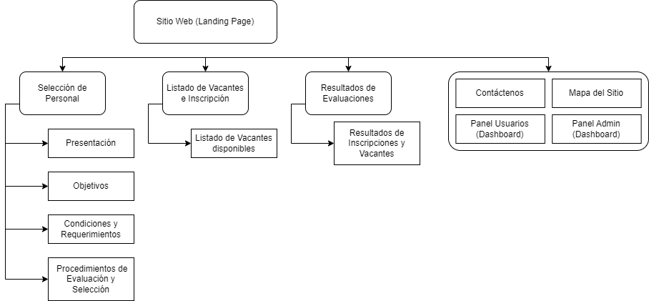 Cuando hablamos de Mapa de Sitio, nos referimos al proceso de crear un árbol de contenido en el que se muestre de manera práctica cuántas secciones tendrá el sitio en desarrollo y cuántos niveles habrá dentro de cada uno. De acuerdo a los diferentes árboles de contenido, decidimos utilizar el Árbol Funcional, ya que de acuerdo a la estructura y diseño que vamos a desarrollar, es el más indicado.

c) Diagrama de Flujo

CU: Enviar Formulario de Contacto

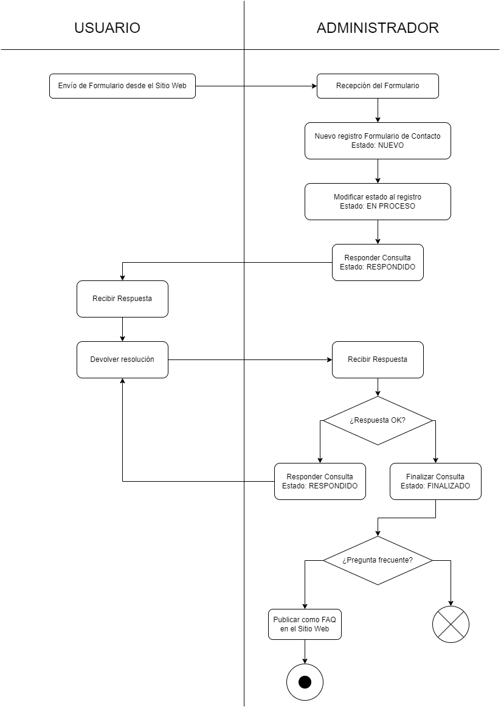

CU: Listar Vacantes Disponibles

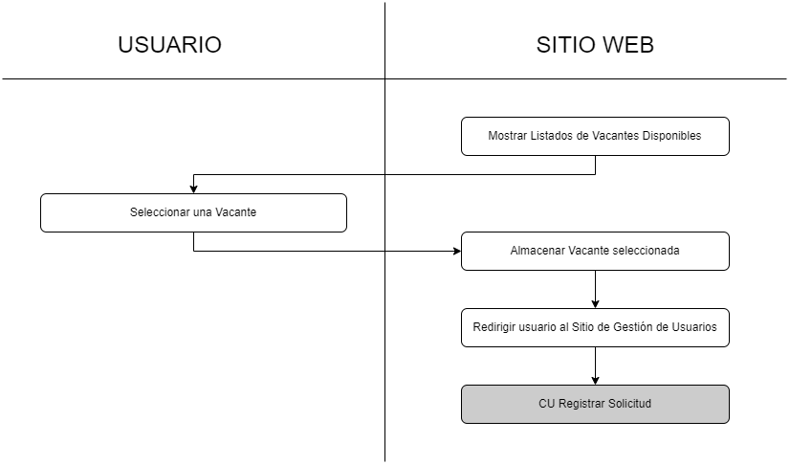

CU: Mostrar Resultados de Evaluaciones

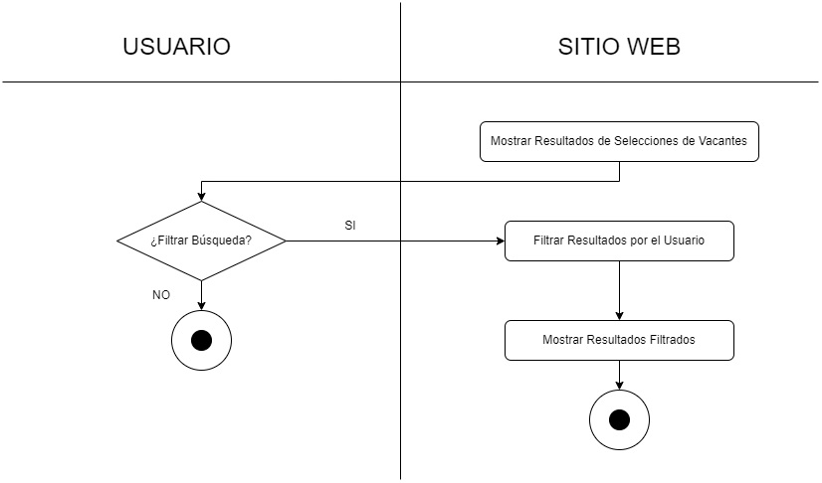

CU: Iniciar Sesión / Registrar Solicitud

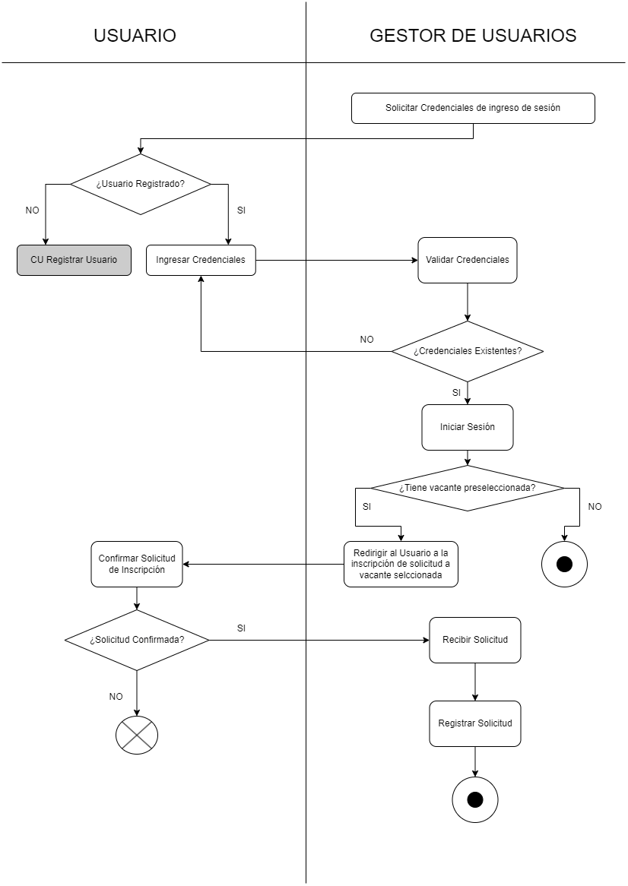

3) Definición de los Sistemas de Navegación

Para definir cuales serán nuestros elementos que serán aquellos que cumplan en su rol, primero tenemos que conocer su concepto. Los Sistemas de Navegación es el cual, a través de los diferentes elementos y definiciones, los usuarios podrán navegar por todo el sitio en todas sus áreas y secciones, sin perderse, reconociendo inmediatamente y con seguridad, el lugar donde se encuentra.

Aquellos elementos a utilizar pueden ser del tipo Textual, o Contextual. Para los primeros, implementaremos principalmente un menú o mejor conocido como navbar, donde el usuario podrá recorrer las secciones del sitio. A su vez, contaremos con diferentes botones que ayudarán a guiar al usuario para la navegación guiada en su visita. Para los segundos, contaremos con tarjetas o “cards”, que, a través de imágenes y títulos con descripciones, guiarán al usuario a la navegación deseada por el usuario; también utilizaremos “breadcumbs” que permitirán al usuario reconocer la ubicación de donde se encuentre; píe de página o “footer”, además todas las secciones contarán con títulos que indiquen la misma, de tal forma que el usuario reconozco inmediatamente su ubicación en el sitio.